Presseinformation

Schwerlastmotoren für Kugelmühle

Menzel Elektromotoren hat für eine Kugelmühle in einer Goldgrube in Kasachstan zwei modulare Schleifringläufermotoren aus seinem umfangreichen Lagerbestand kundenspezifisch angepasst und kurzfristig geliefert. Das robuste Motorpaar stellt die nötigen hohen Anlaufmomente für die Schwerlastanwendung zur Verfügung und erlaubt einen zuverlässigen Betrieb bei Schlagbelastungen und Spannungsschwankungen. Die Motorbaureihe MEBSSL erlaubt schnelle individuelle Modifikationen und die Umsetzung verschiedener Ausstattungsoptionen, zum Beispiel diverser Kühl- und Schutzarten oder Befestigungsmöglichkeiten. Die Baureihe zeichnet sich durch hohe Wirkungsgrade, geringste Betriebskosten, hohe Belastbarkeit und eine lange Lebensdauer aus. Die baugleichen Mühlenmotoren in Baugröße 800 sind in der erhöhten Schutzart IP55 und in Kühlart IC 611 mit Luft-Luft-Wärmetauscher ausgeführt. Die Nennleistung beträgt 4750 kW, die Nennspannung 10000 V, das Nenndrehmoment 45682 Nm, mit zulässigen Maximaldrehmomenten von 290 %. Menzel hat die Wellenenden neu gefertigt und angesetzt, die Fußlöcher angepasst, die Rotoranschlusskästen verkürzt und versetzt und zusätzliche Hilfsklemmenkästen für den Schleifringraum angebaut. Die Motoren erreichten den Kunden innerhalb kürzester Zeit und verhinderten so einen größeren, finanziell schwerwiegenden Ausfall der Mühle. Menzel hat die Installation und Inbetriebnahme vor Ort begleitet und unterstützt. Der deutsche Mittelständler bedient den Bergbau mit passenden Motoren für verschiedenste Anwendungen.
Weitere Referenzprojekte: https://www.menzel-motors.com/de/motoren-bergbau/

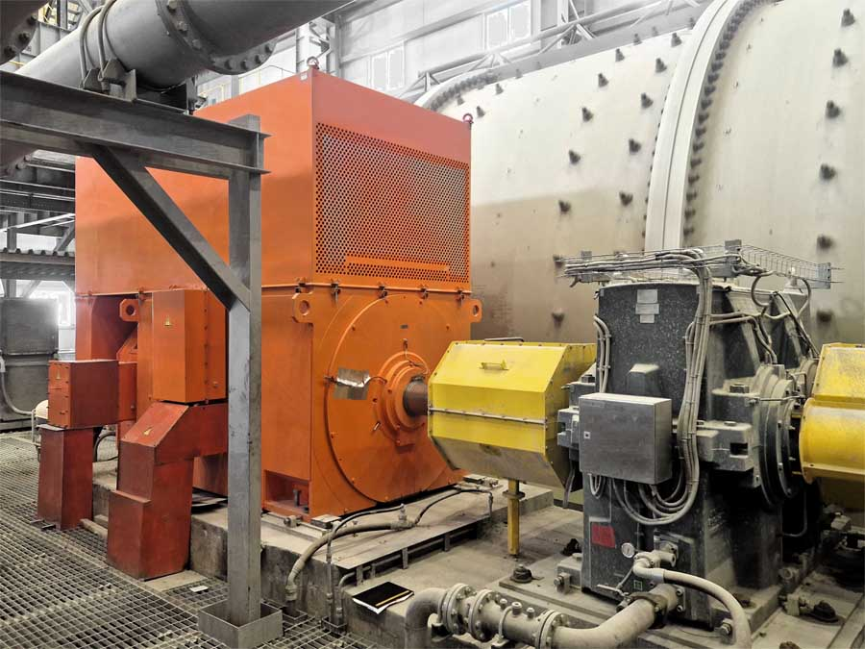
Bild: Alchemisches Geheimnis gelüftet: So wird aus Eisen und Kupfer Gold – mit Schwerlastmotoren, die im Doppelpack die Kugelmühle einer Goldgrube antreiben

Bilder: | ball_mill_drive_gold_mine | Zeichen: | 1532
Dateiname: | 202407023_pm_kugelmuehlenmotoren_de | Datum: | 25.07.2024
Tags: | Schleifringläufermotor, Mühlenmotor, Kugelmühle, Bergbau
Über Menzel Elektromotoren
Die Menzel Elektromotoren GmbH mit Hauptsitz in Hennigsdorf bei Berlin produziert und vertreibt seit 1927 Elektromaschinen. Der Mittelständler ist auf die Lieferung größerer Elektromotoren inklusive Sonderausführungen innerhalb kürzester Zeit spezialisiert – das Produktspektrum enthält Hoch- und Niederspannungsmotoren, Gleichstrommotoren, Transformatoren sowie Frequenzumrichter. Menzel fertigt Motoren im Leistungsbereich bis über 25 MW und passt lagervorrätige Motoren kurzfristig anwendungsspezifisch an. Um kurze Lieferzeiten zu gewährleisten, unterhält das Familienunternehmen ein großes Lager mit über 20.000 Motoren bis 15 MW. Zu einer hohen Zuverlässigkeit tragen qualifiziertes Engineering, erfahrene Mitarbeiter und moderne Bearbeitungs- und Prüfeinrichtungen bei. Menzel betreibt Niederlassungen in Großbritannien, Frankreich, Italien, Spanien und Schweden und kooperiert weltweit mit zahlreichen Partnern.
Kontakt:  Menzel Elektromotoren GmbH  Mathis Menzel  Am Alten Walzwerk 2  16761 Hennigsdorf  Tel.: +49 30 349 922-0  E-Mail: info@menzel-motors.com  Internet: www.menzel-motors.com |  | gii die Presse-Agentur GmbH  Christburger Straße 41  10405 Berlin  Tel.: +49 30 538 965-0  E-Mail: info@gii.de  Internet: www.gii.de

